**Перший рівень.**

Опиши висновки щодо результатів тестування (базуючись на репортерах) в окремому файлі.

**Запит GET (/posts).**

Надіслано 3 ітерації протягом 10 сек. по одному користувачу.

*View Results Tree*: тричі повернуло code 200.

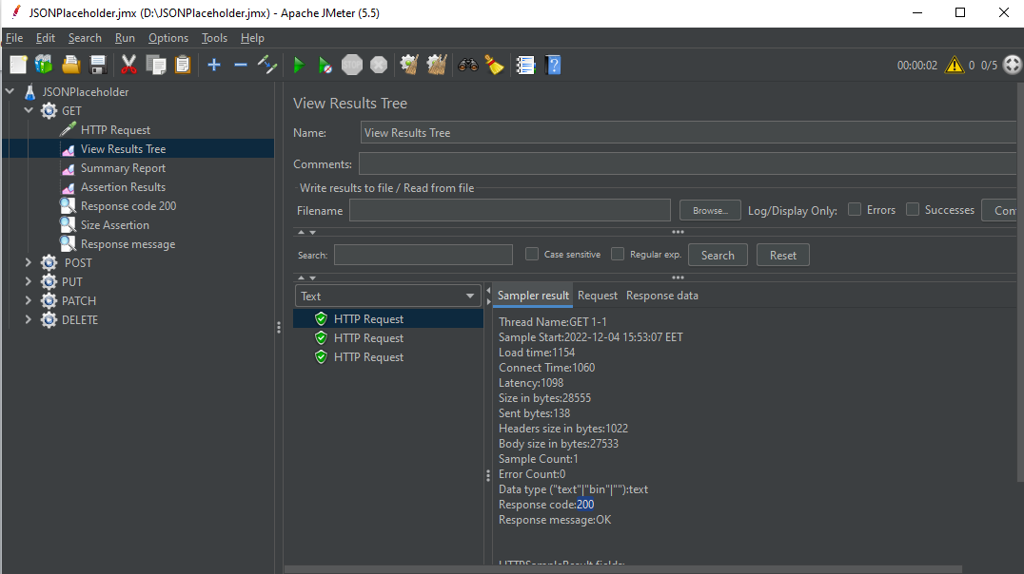

*Summary Report:* Load time min -17, max – 1154.

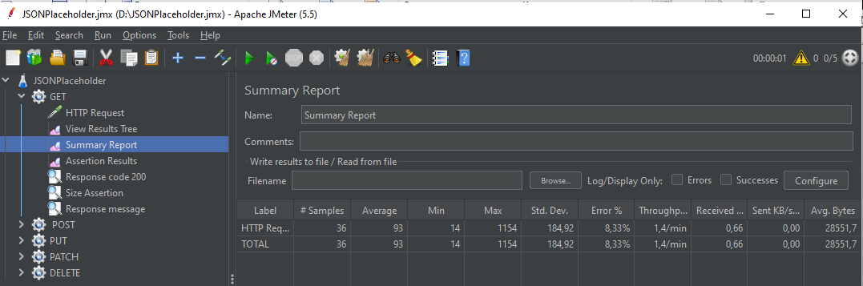

Додано три assert’и:

- Response code 200 – Request;

- Assertion Results (Size in bytes - 27533 >) –Request;

- Response message (Patterns to Test –OK) – Request.

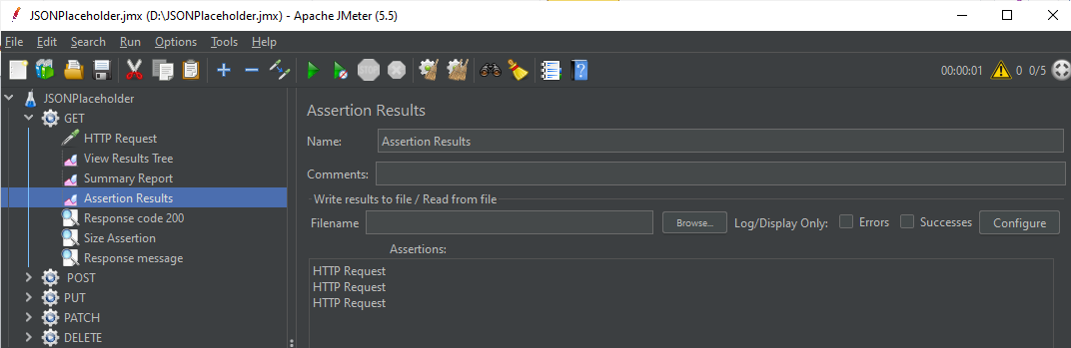

**Запит POST (/posts).**

Надіслано 3 ітерації протягом 10 сек. по одному користувачу.

*View Results Tree*: тричі повернуло code 201.

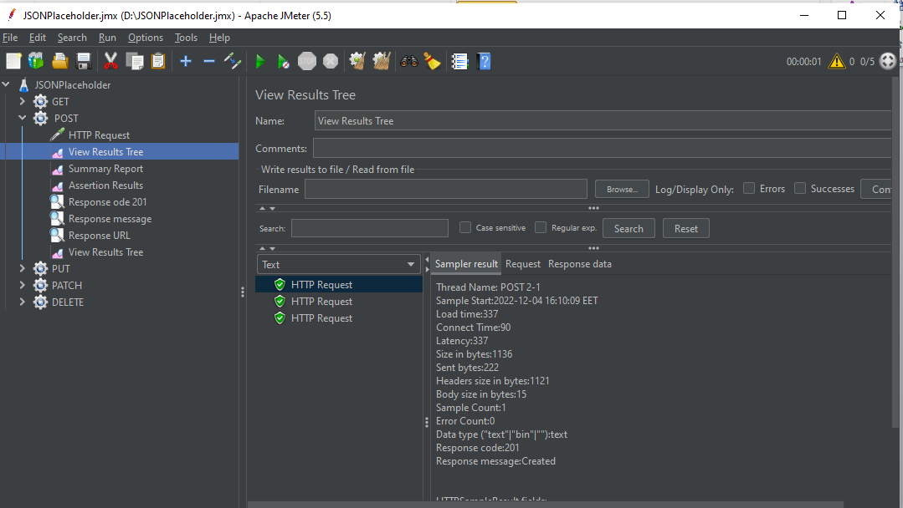

*Summary Report:* Load time min - 245, max – 1332.

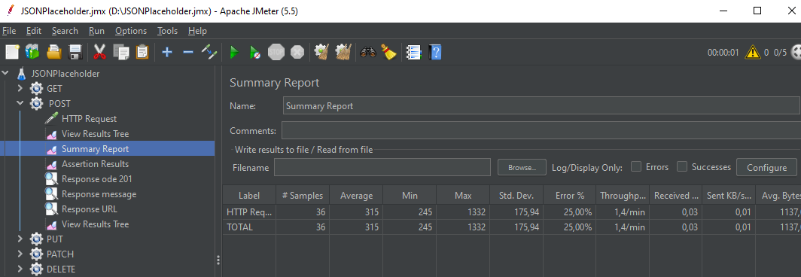

Додано три assert’и:

- Response ode 201 – Request;

- Response message (Patterns to Test, Not – OK) – Request;

- Response URL (Patterns to Test - <https://jsonplaceholder.typicode.com/posts>) – Request.

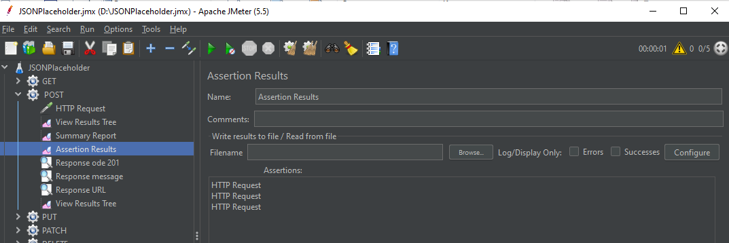

**Запит PUT (/posts/1).**

Надіслано 3 ітерації протягом 10 сек. по одному користувачу.

*View Results Tree*: тричі повернуло code 200.

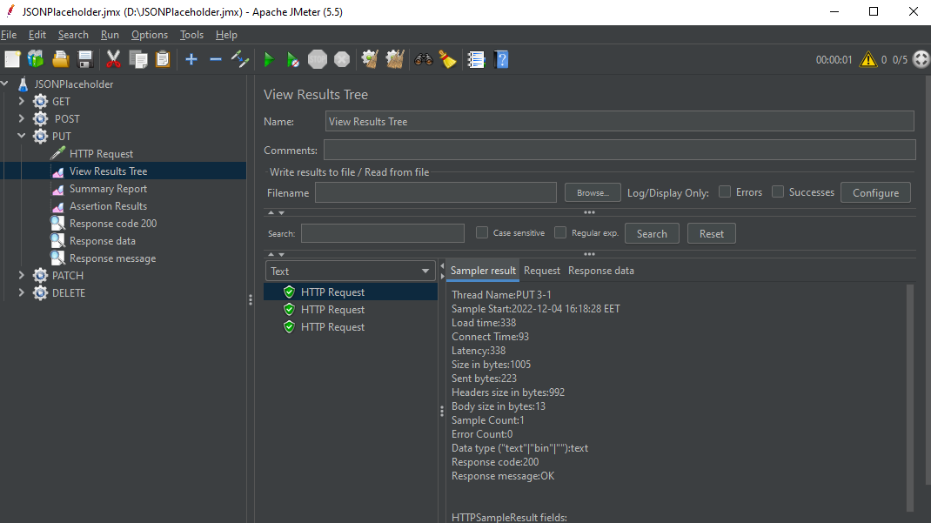

*Summary Report:* Load time min - 245, max – 1332.

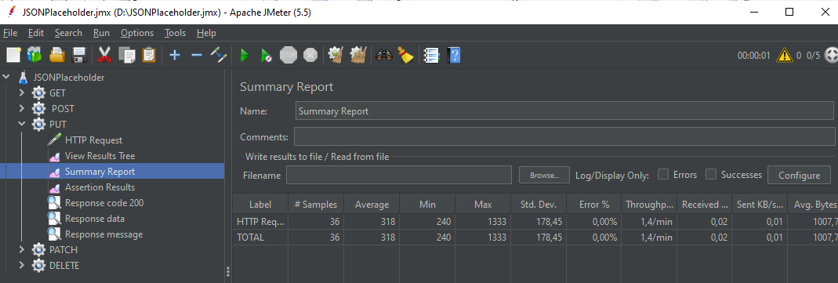

Додано три assert’и:

- Response ode 200 – Request;

- Response data (Patterns to Test "id": 1) – Request;

- Response message (Patterns to Test, Not - ok) – Request.

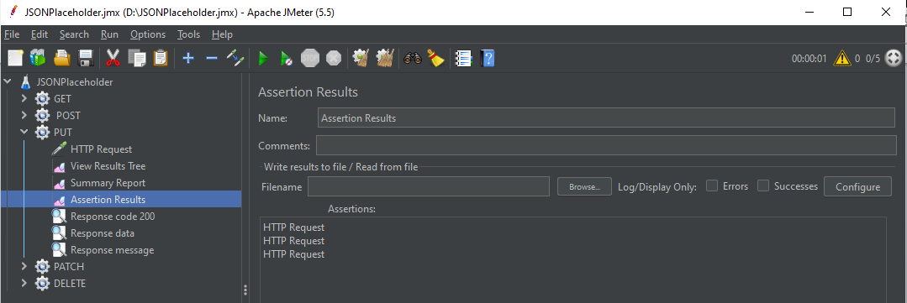

**Запит PATCH (/posts/1).**

Надіслано 3 ітерації протягом 10 сек. по одному користувачу.

*View Results Tree*: тричі повернуло code 200.

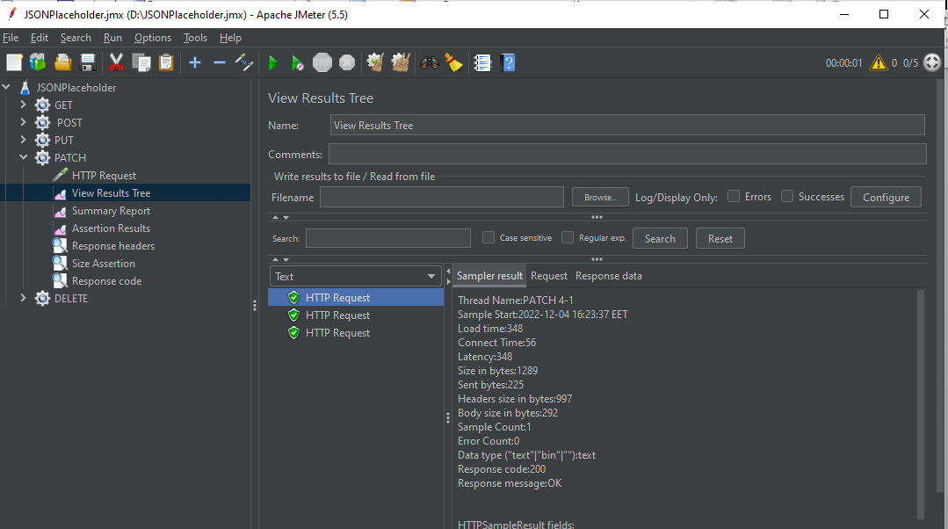

*Summary Report:* Load time min - 243, max – 1383.

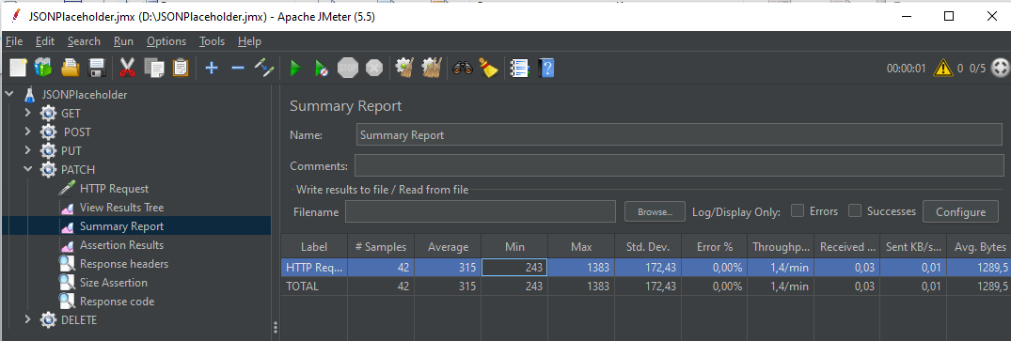

Додано три assert’и:

- Response headers (Patterns to Test - keep-alive) – Request;

- Size Assertion (Size in bytes - 20) – Request;

- Response code 200 – Request.

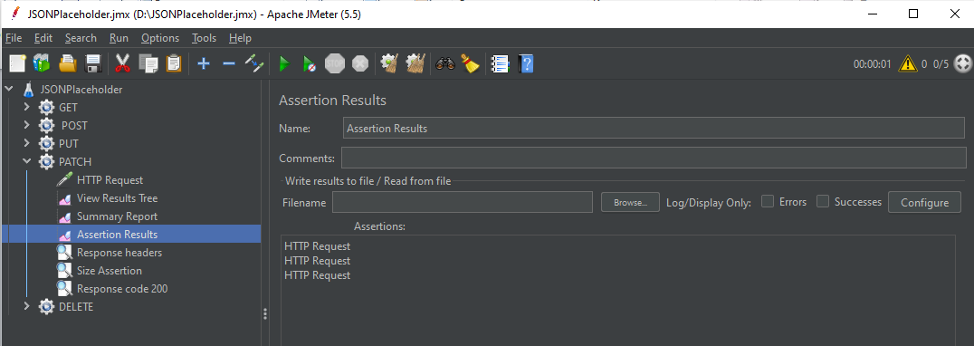

**Запит DELETE (/posts/1).**

Надіслано 3 ітерації протягом 10 сек. по одному користувачу.

*View Results Tree*: тричі повернуло code 200.

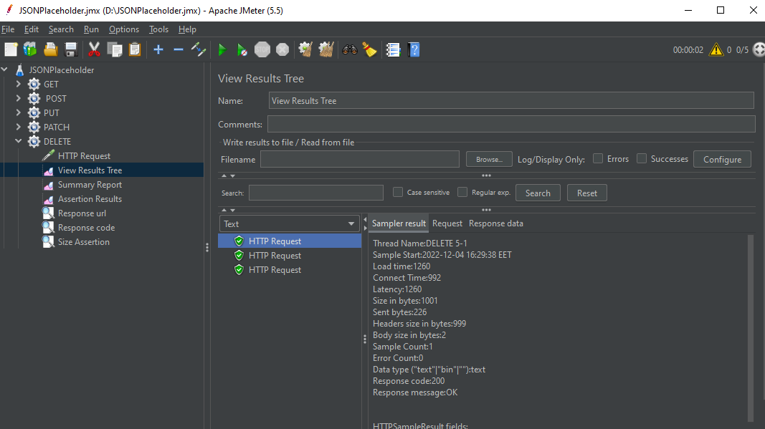

*Summary Report:* Load time min - 243, max – 1383.

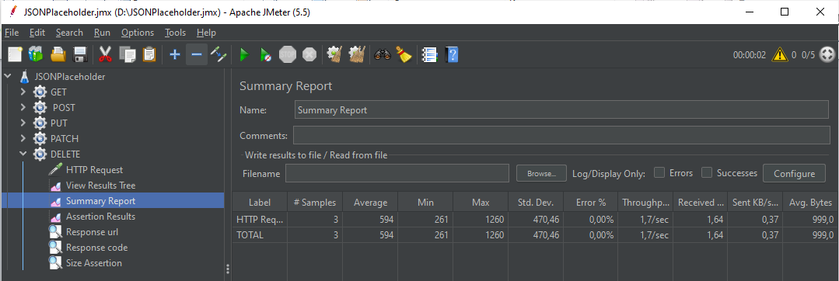

Додано три assert’и:

- Response URL (Patterns to Test - <https://jsonplaceholder.typicode.com/posts>) – Request;

- Response code 200 – Request;

- Size Assertion (Size in bytes - 10) – Request;

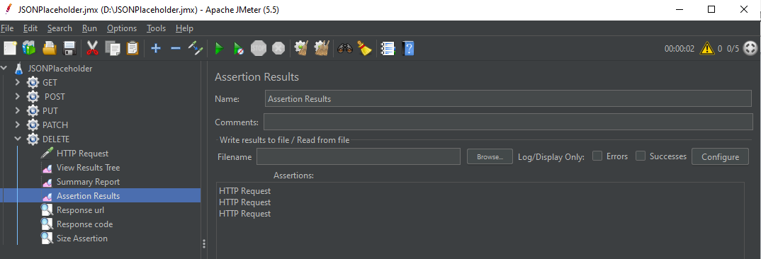

**Другий рівень.**

Потрібно виявити такі мінімальні комбінації параметрів, за яких вебсервіс перестає витримувати навантаження.

По всім запитам, надіслано 1 ітерацію протягом 10 сек. від 1070 користувачів.

